Права, обязанности и ответственность несовершеннолетних и родителей
Урок права на тему «Права, обязанности, ответственность несовершеннолетних и родителей» состоялся на базе МАОУ СОШ № 70 г. Тюмени 26 февраля 2018 года, его провела старший помощник прокурора Ленинского административного округа г. Тюмени Е.А. Пиманова.
Евгения Александровна осветила вопросы уголовной и административной ответственности несовершеннолетних, указав на значительный рост преступности среди подростков за прошлый год в Ленинском и Восточном административных округах Тюмени. Старший помощник рассказала о том, с какого возраста и за какое преступное деяние несовершеннолетних могут привлечь к ответственности.
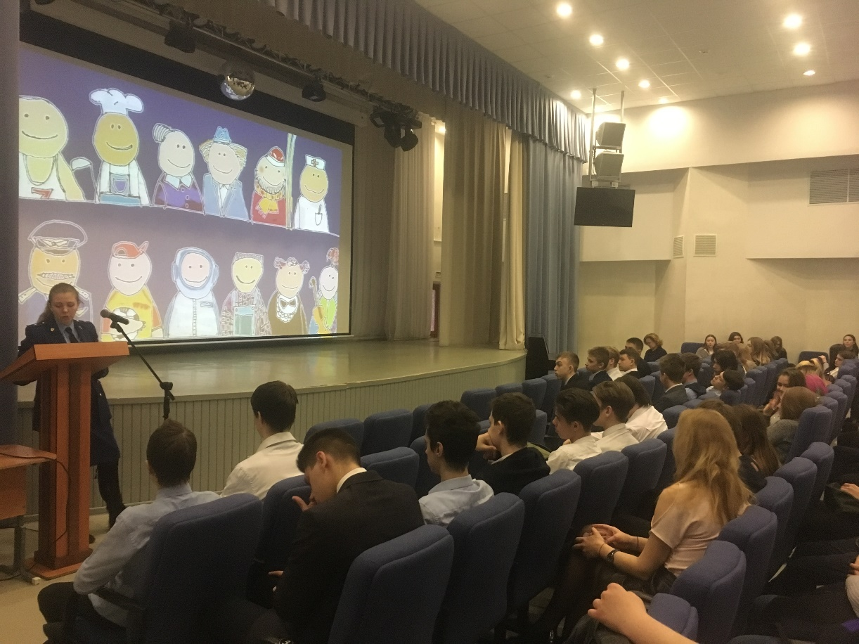
Ребятам рассказали о тенденциях преступности в нашем городе. В настоящее время все более распространенным стало общение подростков в интернете, которое выходит за рамки приличия, а иногда и законности; стала увеличиваться вовлеченность несовершеннолетних в преступления, связанные с оборотом наркотических средств; они все чаще стали совершать хищения в торговых центрах и магазинах.
Старший помощник прокурора обратила внимание и на последствия привлечения к уголовной и административной ответственности; рассказала о том, что при поступлении в учебное заведение и трудоустройстве может понадобиться информация о привлечении к ответственности, в том числе и в несовершеннолетнем возрасте.
Вопросы ребята задавали очень активно. Они спрашивали о нарушении тайны переписки правоохранительными органами, о том, как защитить себя от киберпреступности, а также о критериях категоризации преступлений.
Евгения Александровна призвала учащихся соблюдать законы, не совершать противоправных деяний и помнить, что при совершении ими правонарушений и преступлений претерпевать негативные последствия будут не только они сами, но и их близкие и родные.

Помощник исполнительного
директора ТРООВ ТюмГУ,
Анастасия Пешкина

